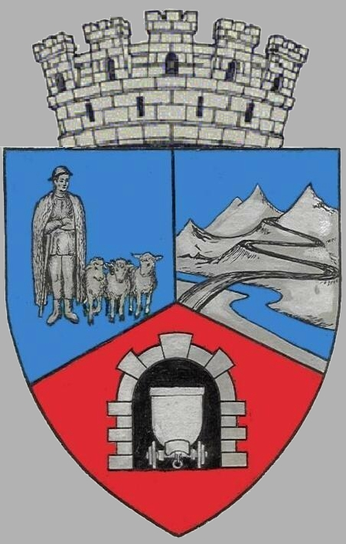
JUD JUDEŢUL HUNEDOARA
CONSILIUL LOCAL VULCAN

HOTĂRÂRE NR. 110 /2017
pentru modificarea H.C.L nr. 102/2017 privind aprobarea închirierii prin licitaţie publică a unui grup de obiective din Pasul Vulcan în vederea desfăşurării unor activităţi comerciale cu produse alimentare și alimentație publică și activităţi comerciale specifice sporturilor montane

CONSILIUL LOCAL AL MUNICIPIULUI VULCAN,
Analizând expunerea de motive a primarului municipiului Vulcan înregistrată sub nr. 114/9612/2017 prin care se propune modificarea H.C.L nr.102/2017 privind aprobarea închirierii prin licitaţie publică a unui grup de obiective din Pasul Vulcan în vederea desfăşurării unor activităţi comerciale cu produse alimentare și alimentație publică și activităţi comerciale specifice sporturilor montane,
Văzând Proiectul de hotărâre nr. 114/9613/2017, raportul Compartimentului juridic din cadrul aparatului de specialitate al Primarului Municipiului Vulcan înregistrat sub nr. 115/9614/2017, avizul comisiei de specialitate „Juridică și de disciplină”, înregistrat sub nr. 128/9615/2017, de pe lângă Consiliul local;
În conformitate cu prevederile art. 14 şi art. 15 din Legea nr. 213/1998 privind bunurile proprietate publică, cu modificările şi completările ulterioare, precum și ale art. 861, alin.(3) din Noul Cod Civil.
În temeiul dispoziţiilor art. 36 alin. (5) lit. ”a”, art.45 alin.(3) şi 123 alin.(1), alin. (2) din Legea administraţiei publice locale nr. 215/2001, republicată, cu modificările şi completările ulterioare,

H O T Ă R Ă Ş T E :

Art.1 Se aprobă modificarea H.C.L nr.102/2017 privind aprobarea închirierii prin licitaţie publică a unui grup de obiective din Pasul Vulcan în vederea desfăşurării unor activităţi comerciale cu produse alimentare și alimentație publică și activităţi comerciale specifice sporturilor montane, conform anexei , în sensul că din Anexa nr. 4 - Caiet de sarcini, se va elimina următoarea prevedere:
” Grupul de obiective din Pasul Vulcan : spațiu „Apres Schi” spațiu „Centru închiriere echipament schi”și ”Pârtie de schi 1 și instalație ”Teleschi” aferentă”, neatribuit în urma licitaţiei publice, se poate închiria pe baza unei cereri adresate Primăriei Municipiului Vulcan”.
Art.2 Împotriva prevederilor prezentei hotărâri se poate face contestaţie în conformitate cu prevederile Legii nr. 554/2004 privind contenciosul administrativ, cu modificările şi completările ulterioare.
Art.3 Prezenta hotărâre se comunică Instituţiei Prefectului - Judeţul Hunedoara, Primarului municipiului Vulcan, Direcţiei A.D.P.P, Direcţiei economice, Arhitect şef şi se aduce la cunoştinţă publică.

VULCAN, 29.11.2017
PREŞEDINTE DE ŞEDINŢĂ: CONTRASEMNEAZĂ : SECRETAR
Consilier Bărbița Eugenia Jr. Peter Rodica

Prezenta hotărâre a fost adoptată prin vot liber exprimat , fiind exprimate 18 voturi „pentru”

